Lección 6: Todo tipo de características
- Usemos lo que sabemos sobre las características de las figuras para hacer dibujos.

Calentamiento: Cuántos ves: Punto tras punto
¿Cuántos ves? ¿Cómo lo sabes?, ¿qué ves?
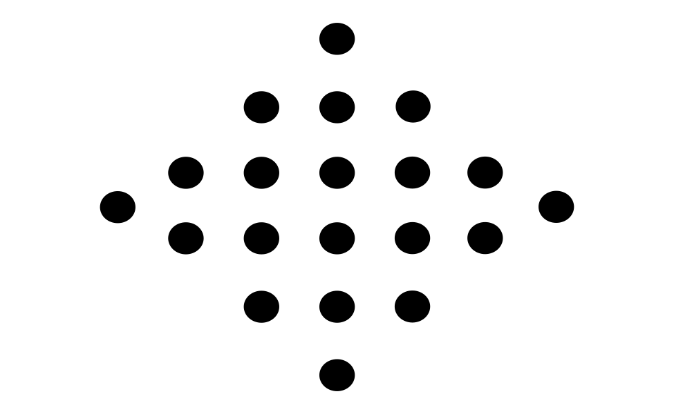

6.1: Vas a dibujarla: Es simétrica
- Este es un par de segmentos paralelos que tienen la misma longitud.
- 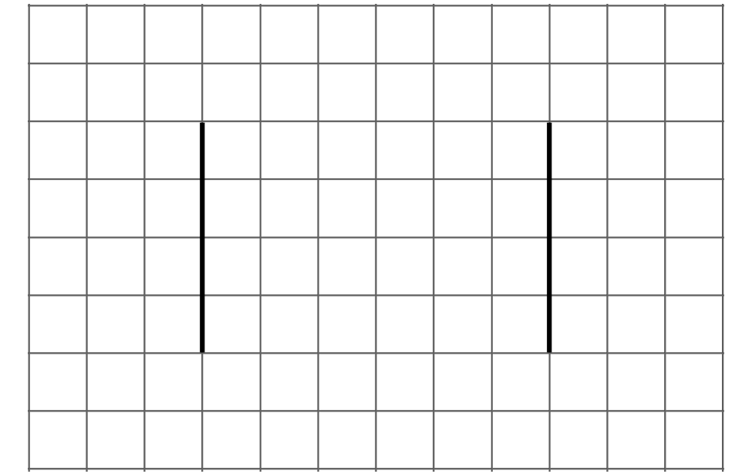
- Agrega uno o más segmentos para formar una figura que tenga solamente 1 línea de simetría.
- Estos son otros dos pares de segmentos paralelos. Agrega más segmentos para formar:
  - una figura que tenga 2 líneas de simetría
  - una figura que no tenga líneas de simetría
Si te queda tiempo: Estos son otros pares de líneas paralelas. Agrega más segmentos para formar una figura que tenga 1 línea de simetría.
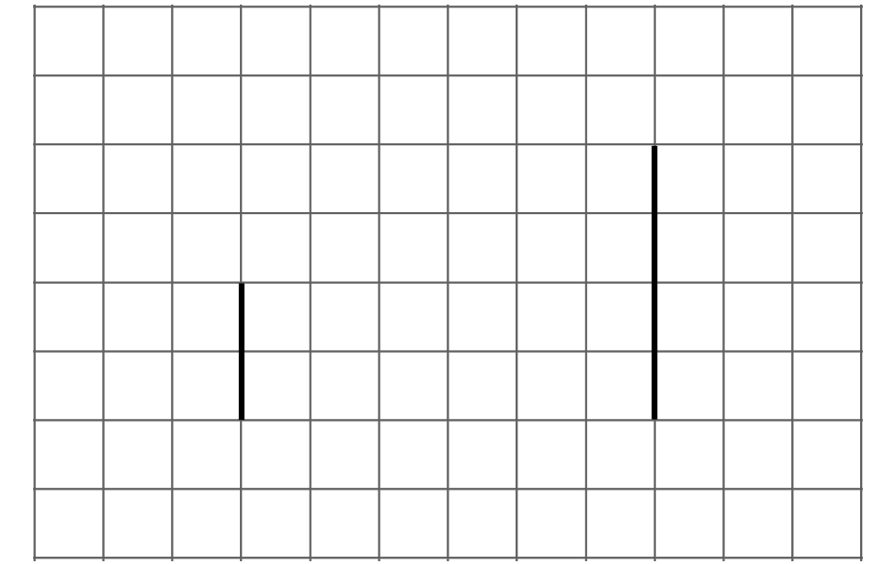
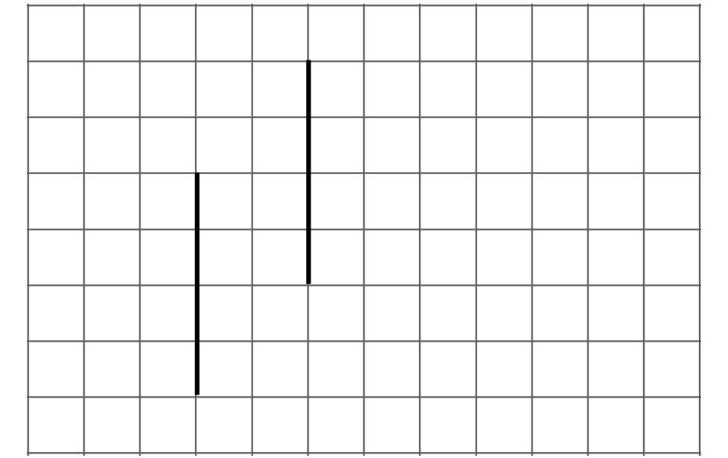

6.2: Figuras escondidas
Este es un campo de puntos.
¿Puedes unir puntos para crear cada una de las siguientes figuras? Si es así, dibújalas. Si no, prepárate para explicar cómo razonaste.
- Un triángulo que tenga solamente una línea de simetría
- Un cuadrilátero que tenga solamente una línea de simetría
- Un cuadrilátero que tenga dos pares de lados paralelos
- Un cuadrilátero que tenga un par de lados perpendiculares
- Un rectángulo
- Una figura de seis lados que tenga solamente una línea de simetría

Section Summary
Section Summary
En esta sección, examinamos diferentes características de las figuras, como el número de lados y sus longitudes, la medida de los lados y de los ángulos, y si las figuras tenían lados paralelos o perpendiculares. Después, usamos estas características para clasificar cuadriláteros y triángulos.
Los triángulos que tienen un ángulo recto son triángulos rectángulos.
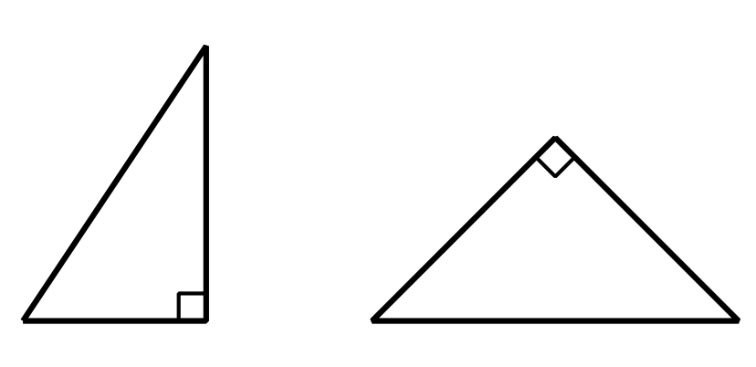
Los cuadriláteros que tienen dos pares de lados paralelos son paralelogramos.
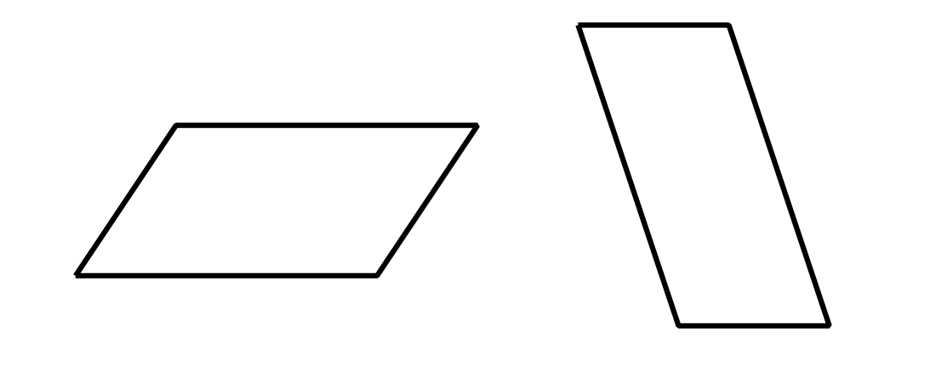
Los cuadriláteros que tienen dos pares de lados paralelos y cuatro ángulos rectos son rectángulos.
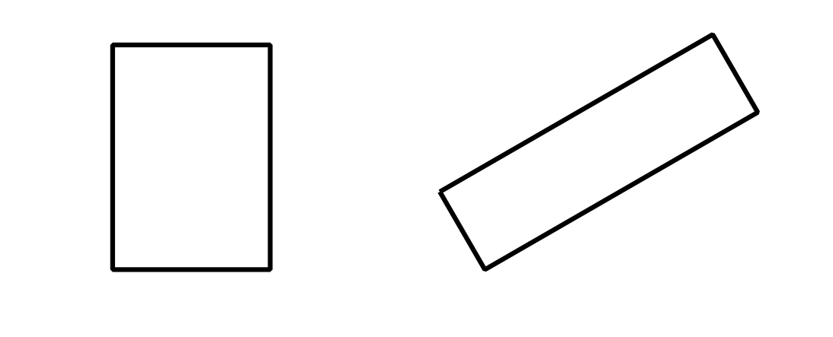
Los cuadriláteros que tienen cuatro lados iguales son rombos.
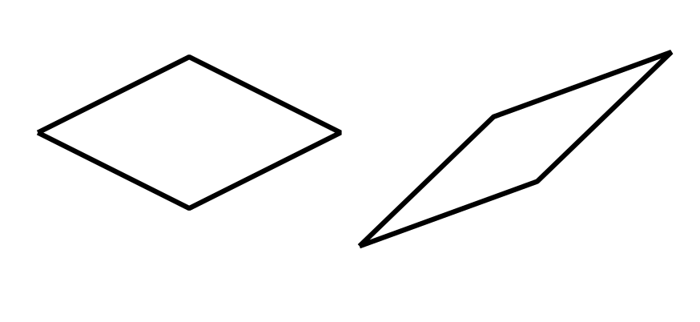
Los cuadriláteros que tienen cuatro lados iguales y cuatro ángulos rectos son cuadrados.
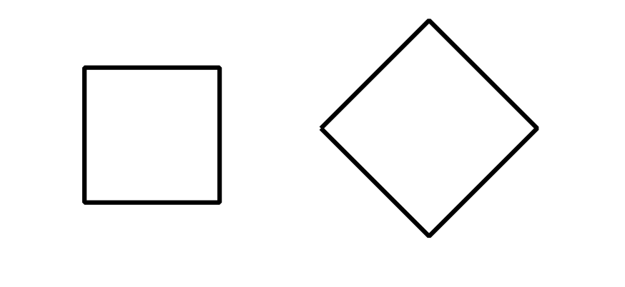
También aprendimos sobre las líneas de simetría. Una figura que tiene una línea de simetría se puede doblar por esa línea para formar dos mitades que coinciden exactamente.
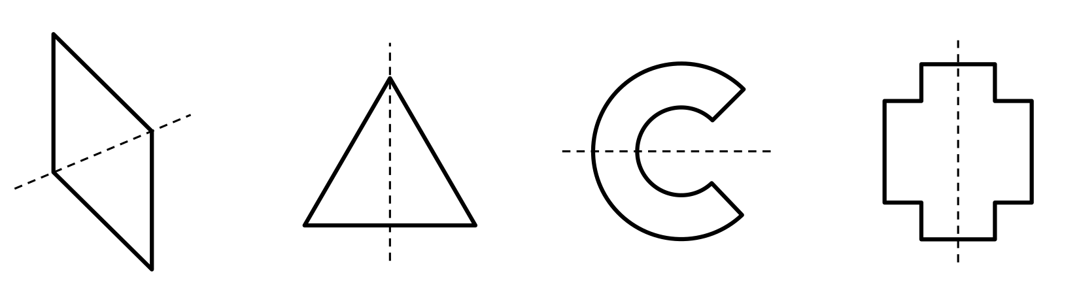
© CC BY 2021 Illustrative Mathematics®

